位置高的行业指数，还可以继续投资吗

**作者：二师父**

**微信公众号：二师父定投**

**ID:ershifudt88**

**当前市场行情好了，投资者的热情也高了，各大理财群里面潜水的投资者纷纷活跃。**

一些股神又出来立山头了，开始炫耀自己的大牛股。

**投资者在上涨情绪的带动中，也开始变得乐观起来。**

有的人还握着现金，当然担心牛市来了错过涨幅。

看一些指数涨得很高，刚入场的投资者实在有点忍不住，想继续投资。

对于位置高的行业指数，还可以继续投吗？

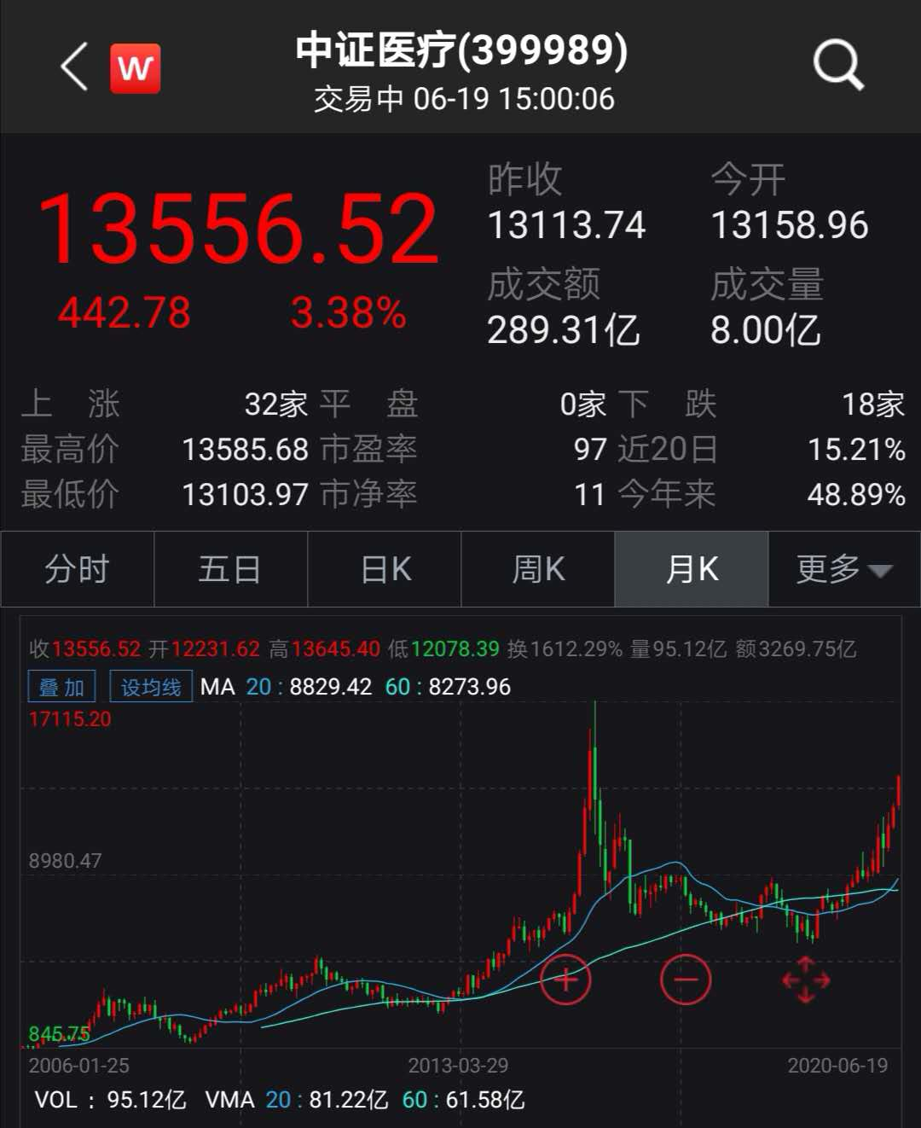

大家看看这个备受热捧的指数——中证医疗。

**目前是处于高估区域，当然离历史最高点还有一段距离，有的人会想，既然有可能继续涨，那么我买了然后高点卖出岂不是赚了。**

这是大多数人的思路。

然而这种投资思路有一个误区：他忽略了指数的回调和持仓压力。

即使超级牛市到来，期间也会回调，而一旦回调达到15%，**浮亏超过10%大部分投资者基本会怀疑到底是回调还是牛市终结，最后心理压力大会导致被迫清仓。**

所以趋势交易适合能够接受止损的朋友。

二师父是极度损失厌恶者，除非指数的基本面发生变化，否则不会亏损卖出。

因此，对于这种好指数，也不要去追，要想投资等两个机会。

**第一：等到牛市期间的深度回调发生，比如今年2月3日和今年3月18日，这些日子都是深度回调，而不是超级熊市，因为股市整体处于上升阶段，趋势不是轻易能够改变的。**

大家可以看之前写过牛市处于二浪筑底和三浪上升的文章，有的人非说这是熊市，要跌回2500点，你得看趋势，不是说跌回2500点就是熊市，而是看股市整体的形态。

**第二：等到中证医疗再次回到低估区域，指数点位的变化是没有一致性规律，而指数的估值指标总是在一定的范围内波动，因为不管是高景气指数还是垃圾指数，他的股价波动都是围绕着价值而动的。**

就像钟摆总是摆动过度一样，低估和高估也总是过度，放长周期看，高估的指数一定会低估，低估的指数一定会高估。切记这里说的是价格和价值的对比，而不是绝对价格。

**对于白酒这样的指数，他的下一次低估区域比上一次正常估值区域的点位有可能是高的，因为指数的盈利永远在高速增长。**

说了这么多，就是告诉大家，淡定，该出手再出手。回调和大跌才是机会的。